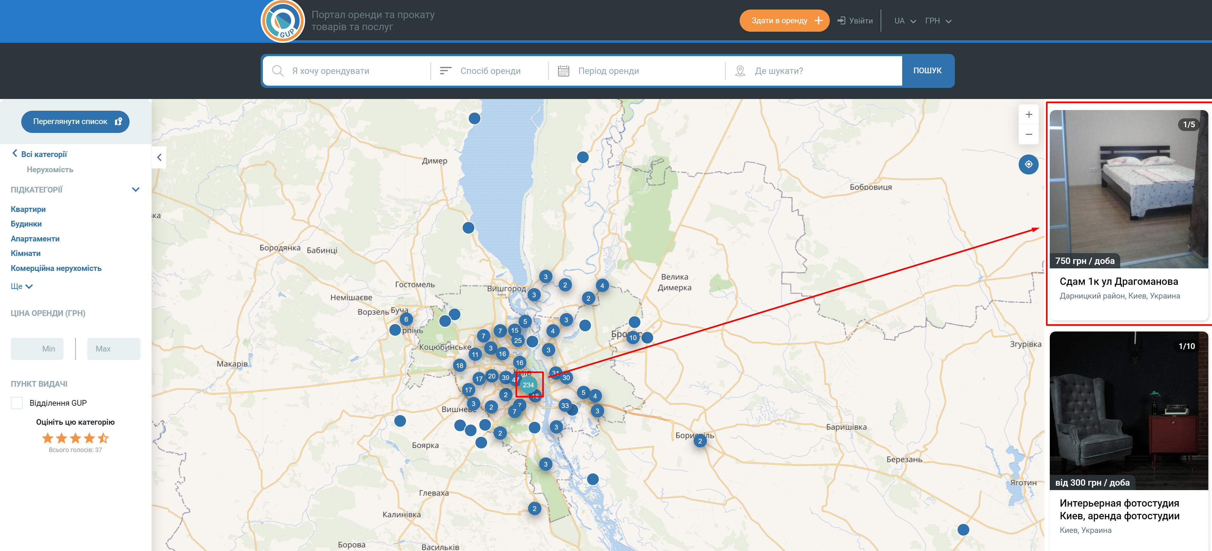
TEST TASK
Вам необходимо реализовать следующее.
1. Локально реализовать веб сайт.
За пример необходимо взять
https://www.gup.ua/rent/map-search/nedvizhimost?lat=50.42&lng=30.52&zoom=10
В сайт необходимо интегрировать карту. При нажатии на точку на карте - справа должно появляться информация о ней с фото.
Так же необходимо реализовать функционал добавления объявления(можете придумать любой интерфейс). После добавления должна добавиться еще одна точка на карте и информацией. На скриншоте увидете кнопку «Здати в оренду».
Справа по-умолчанию должен быть представлен список всех доступных объявлений на карте(если мы увеличиваем карту – должны справа показываться только те объявления , которые есть в этой области)
В идеале будет, если Вы сможете реализовать паттерн MVC. То есть, данные будут браться из БД и затем отображаться на фронтенде.
Если у Вас нет знаний БД – реализуйте без БД. Храните информацию об объекте локально на ПК(картинка, txt файл с инфой об объекте на точке)

